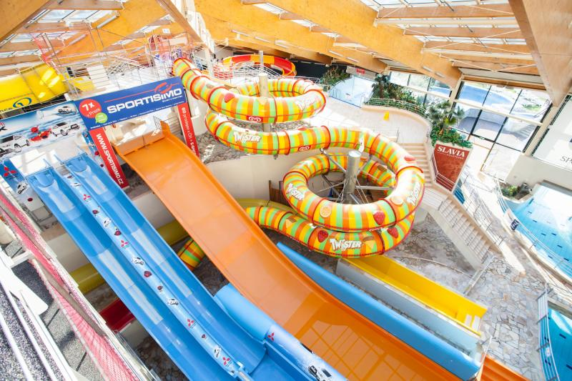
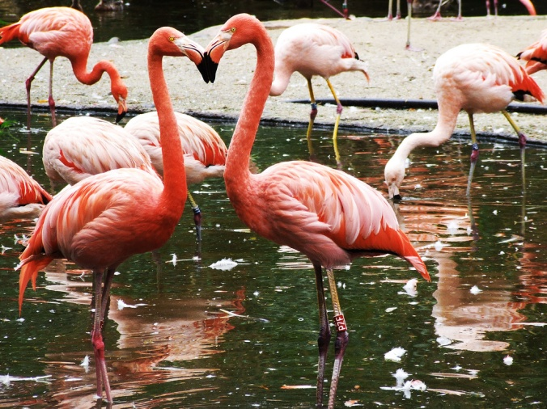
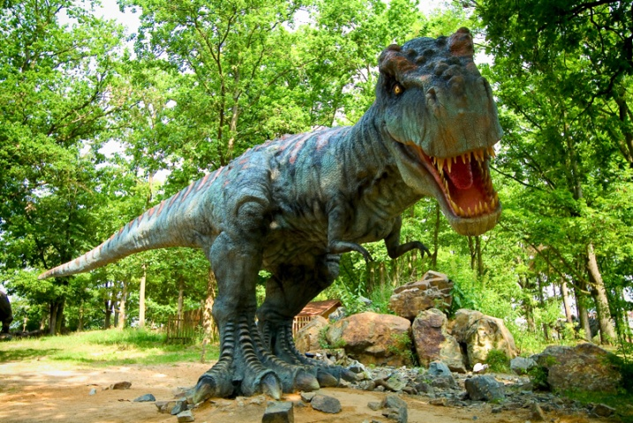
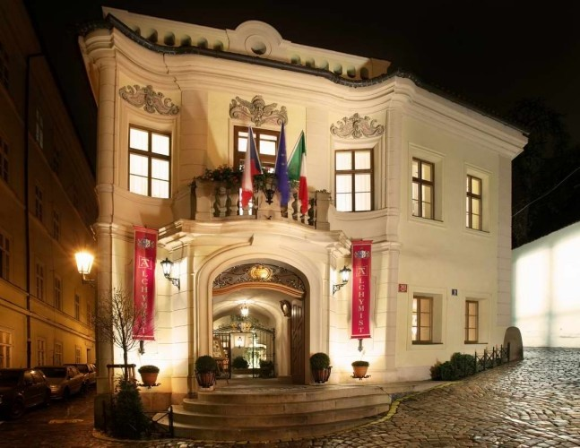
Чехия. Прага
Прага — отличный вариант для семейного отдыха. Здесь есть места, где могут отдохнуть взрослые, развлечься дети, а есть и места, где они могут все это делать вместе. Например, Пражский зоопарк. Это не просто зоопарк, а целая огромная страна животных, куда нужно отправляться на весь день, такой он большой и интересный. И то, дня может не хватить.
Слоны, бегемоты, гориллы, гигантские черепахи, жирафы, львы, тигры, белые медведи, кенгуру, пингвины, морские котики, саламандры — всего 4500 животных, поэтому зоопарк считается одним из крупнейших в Европе. Помимо этого здесь есть подвесная дорога, пешие тропы, детские кафе и аттракционы.
Цены на посещение Пражского зоопарка:
– дети от 3-х до 15 лет — 150 крон (примерно €6) (билет на весь день);
– взрослые — 200 крон (примерно €8) (билет на весь день);
– студенты, пенсионеры — 150 крон (примерно €6) (билет на весь день).
Затем отправляйтесь на Детский остров. Да, в Праге есть целый остров, состоящий из аттракционов, игровых площадок и кафе для детей. Захотите поплавать, отправляйтесь в большой аквапарк Aquapalace Praha в пригороде, где есть множество горок, развлекательных зон, саун и зон отдыха. Или можете посмотреть, как плавают "другие", тогда загляните в "Морской мир" — аквариум с более 300 видами рыб, от которого дети просто в восторге. Цены на посещение Aquapalace Praha:
– дети до 100 см — бесплатно;
дети 100-150 см — €18 (билет на весь день);
– взрослые — €27 (билет на весь день).
Цены на посещение "Морского мира":
– дети до 80 см — бесплатно;
дети до 100 см — 80 крон (примерно €3),
дети до 15 лет — 180 крон (примерно €7);
– взрослые — 280 крон (примерно €11);
– студенты и пенсионеры — 220 крон (примерно €8).
Есть в Праге и парк аттракционов с колесом обозрения, есть Парк динозавров DinoPark, попав куда, вы словно перенесетесь на миллионы лет назад и увидите немало доисторических животных.
А также Музей игрушек, Зеркальный лабиринт, Музей марионеток, Детский театр, для деток постарше интересен будет Национальный технический музей — в общем, планов и развлечений на все каникулы хватит.
Цены на посещение Dino Park:
– дети от 3-х до 15 лет — 100 крон (примерно €4);
– взрослые — 150 крон (примерно €6).
Цены на посещение Музея игрушек:
- основной — 70 крон (примерно €3);
- льготный — 30 крон (примерно €1);
- семейный — 120 крон (примерно €5).
Цены на посещение Зеркального лабиринта:
- дети от 6 до 15 дней — 50 крон (примерно €2);
- дети до 6 лет, инвалиды — 20 крон (примерно €1);
- взрослые — 70 крон (примерно €3);
- семейный билет – 200 крон (примерно €8).
Цены на посещение Национального технического музея:
- дети — 90 крон (примерно €4);
- взрослые — 190 крон (примерно €7);
- семейный билет— 410 крон (примерно €15).
Где остановиться:
Отель 3* — от €25 за двухместное размещение;
Отель 5* — от €110 за двухместное размещение.
Авиаперелет из Киева в Прагу - от 230 евро.

